ANEXO ACTA: DETALLES DE ACTIVIDAD DE FISCALIZACIÓN

Fecha de inspección | Proyecto | Titular
20-03-2015 | Sociedad Comercial Jomex | Sociedad Comercial Jomex
Tipo de establecimiento |  | R.U.T.
Actividades productivas (según punto 3, Artículo 6°, D.S. N° 38/11 MMA)
Motivo de la actividad de fiscalización |  | N° identificador de denuncia
Denuncia |  | 2710-2014

INSPECCIÓN AMBIENTAL

Norma asociada | Obligación | Observaciones | Conclusiones
Decreto Supremo N° 38 de 2011 del Ministerio del Medio Ambiente, que establece Norma de Emisión de Ruidos Generados por Fuentes que Indica. | Artículo 7° .- Los niveles de presión sonora corregidos que se obtengan de la emisión de una fuente emisora de ruido, medidos en el lugar donde se encuentre el receptor, no podrán exceder los valores de la Tabla N° 1  (extracto Tabla N° 1 D.S. N°38/11MMA) | Se realizó dos (02) mediciones de nivel de presión sonora, de acuerdo con el procedimiento indicado en la Norma de Emisión (D.S. N° 38/2011 MMA), en el comedor y habitación del hogar ubicado en Pasaje Esperanza 2467 Iquique, Región de Tarapacá (Receptor N° 1), en condiciones de medición interior en horario diurno.  Una vez obtenido el Nivel de Presión Sonora Corregido (ver fichas en registro del Anexo 2), se realizó la evaluación de los niveles medidos. Para esto se homologó la zona donde se encuentran el receptor, concluyéndose que el Receptor N° 1, ubicado en el sector habitado, corresponde al subsector B-2 Cantera – Alto Colorado, del Plan Regulador de la comuna de Iquique, la que es homologable a Zona III del D.S. N° 38/2011 MMA.  Con base en los límites que se deben cumplir para esta zona y el Nivel de Presión Sonora Corregido, obtenido a partir de las mediciones realizadas el día 20 de marzo de 2015, se constató el incumplimiento del límite (65 dBA) en el receptor N° 1, obteniendo un valor de nivel de presión sonora corregido de 68 dBA. | Existe un incumplimiento del límite establecido por la normativa para una zona III en periodo diurno, en el punto receptor N° 1.
  Zona | De 7 a 21 horas [dBA] | De 21 a 7 horas [dBA]
  Zona I | 55 | 45
  Zona II | 60 | 45
  Zona III | 65 | 50
  Zona IV | 70 | 70
  Rural | Menor valor entre:  - Nivel de Ruido de fondo + 10 dBA  - Límite de zona III

REGISTROS: EVALUACIÓN

Registros
Receptor | NPC [dBA] | Ruido de Fondo [dBA] | Zona | Límite [dBA] | Excedencia [dBA] | Estado
Receptor N° 1 (Comedor) | 68 | N/A | (B-2) III | 65 | 3 | No Conforme
Receptor N° 1 (Habitación) | 62 | N/A | (B-2) III | 65 | 0 | Conforme

Tabla 1 | Fecha: 20-03-2015
Descripción Medio de Prueba: Evaluación de mediciones realizadas.

Anexo 1: Acta de Inspección Ambiental

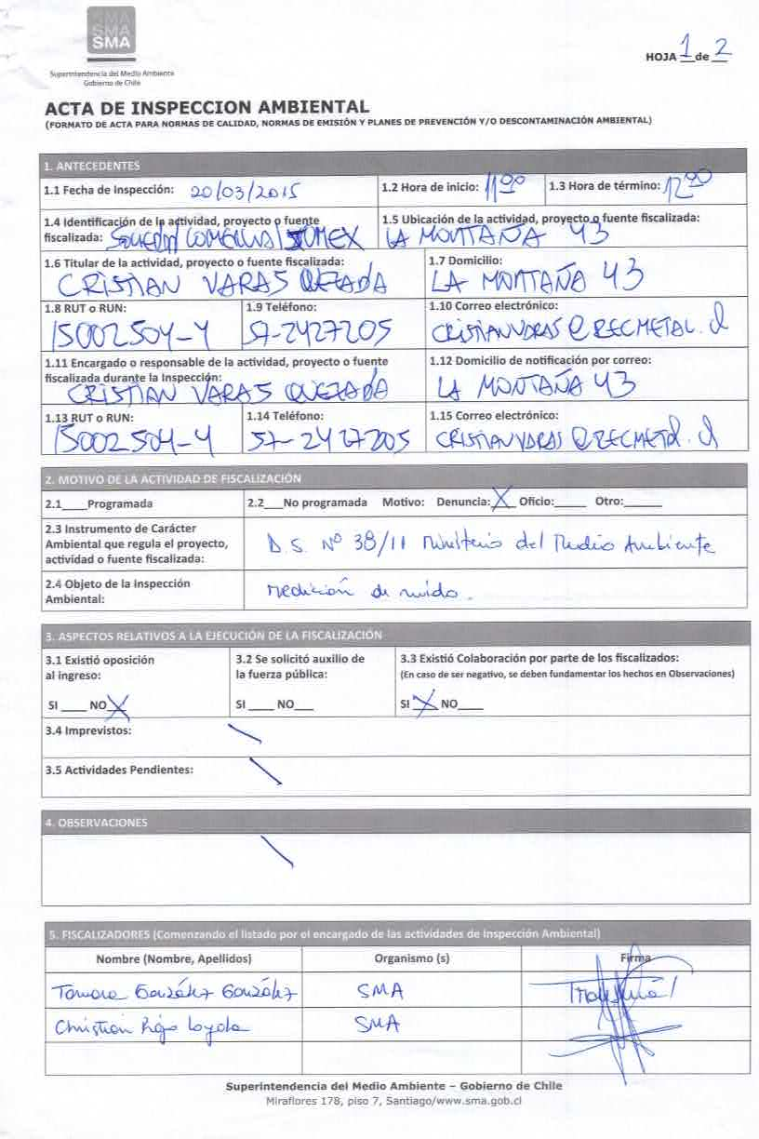
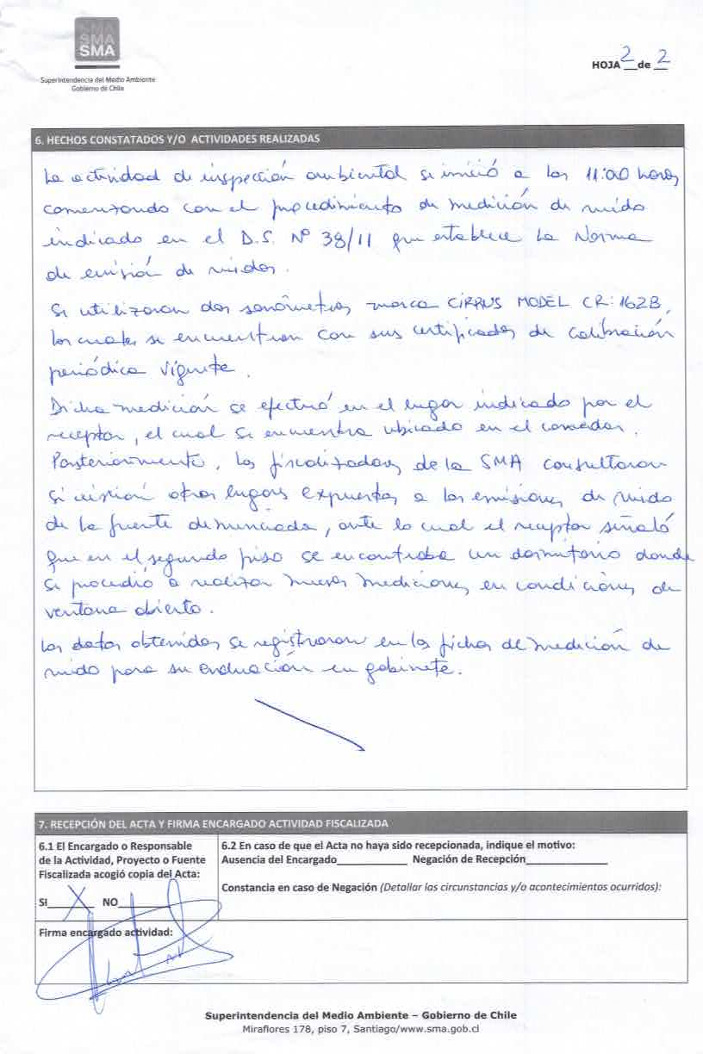

Anexo 2: REGISTROS: FICHAS DE INFORME TÉCNICO DE MEDICIÓN DE RUIDO.

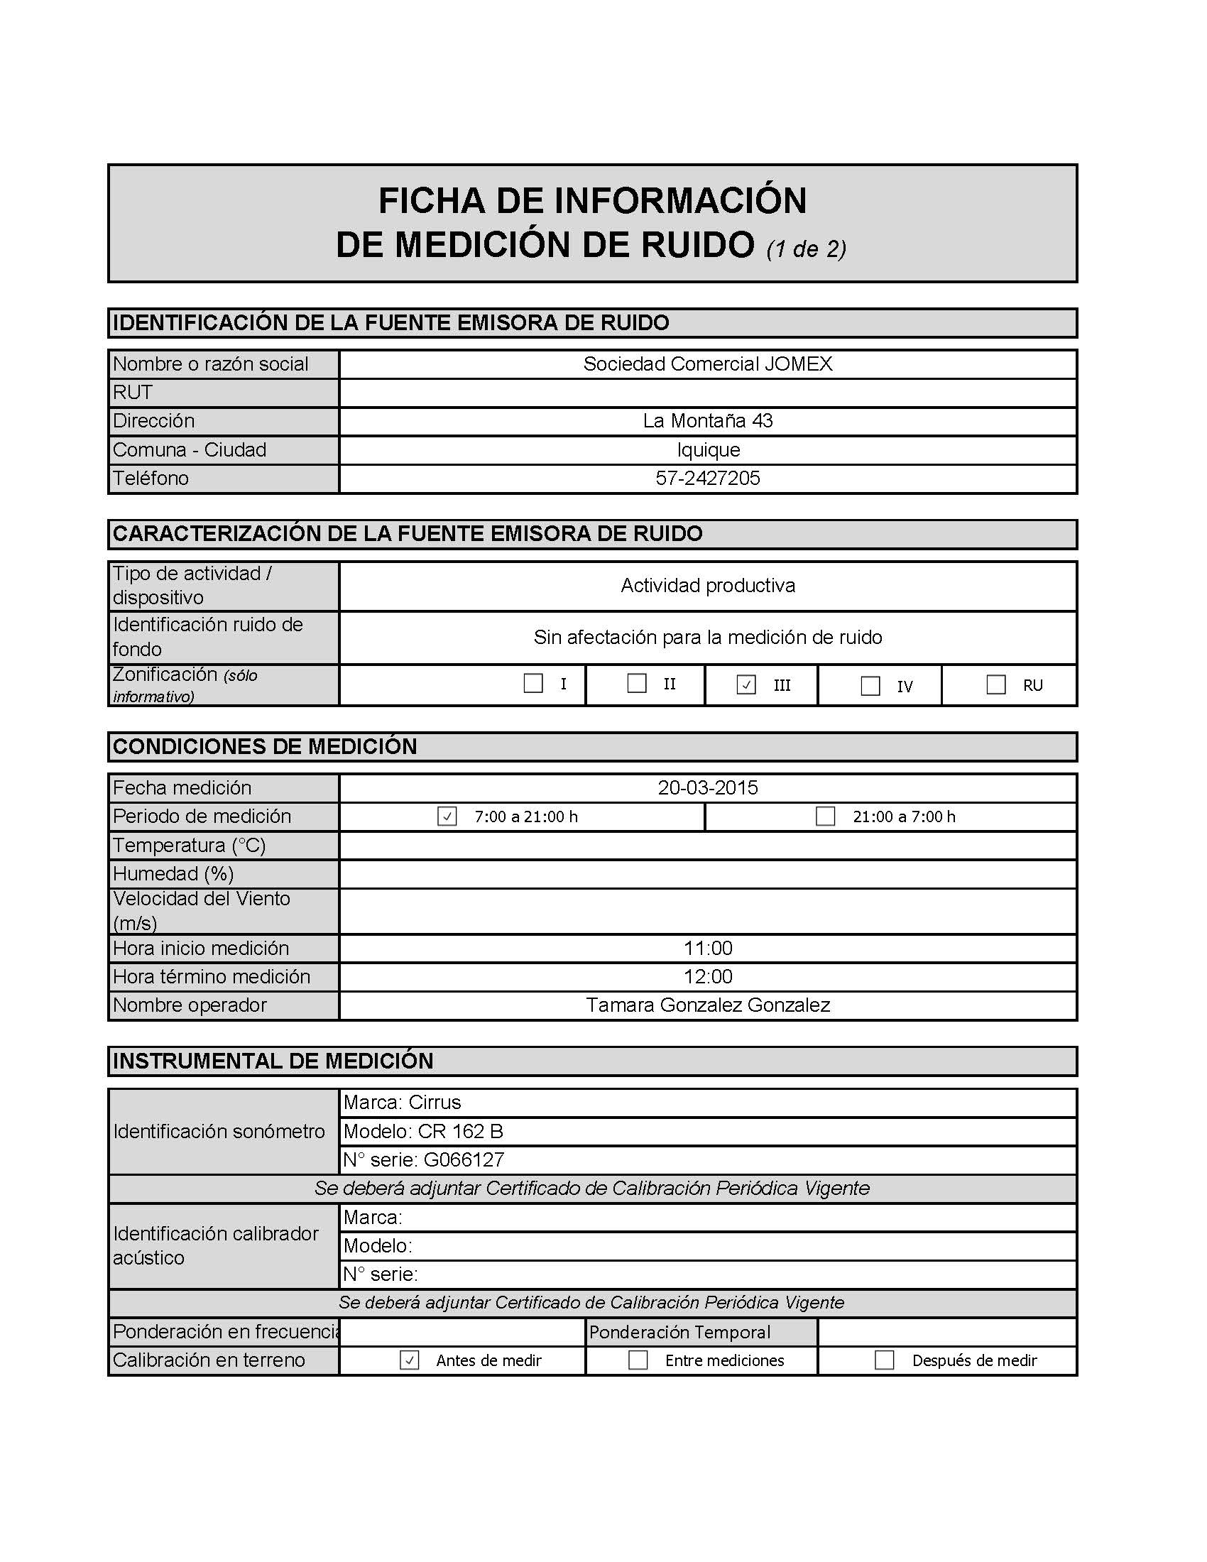

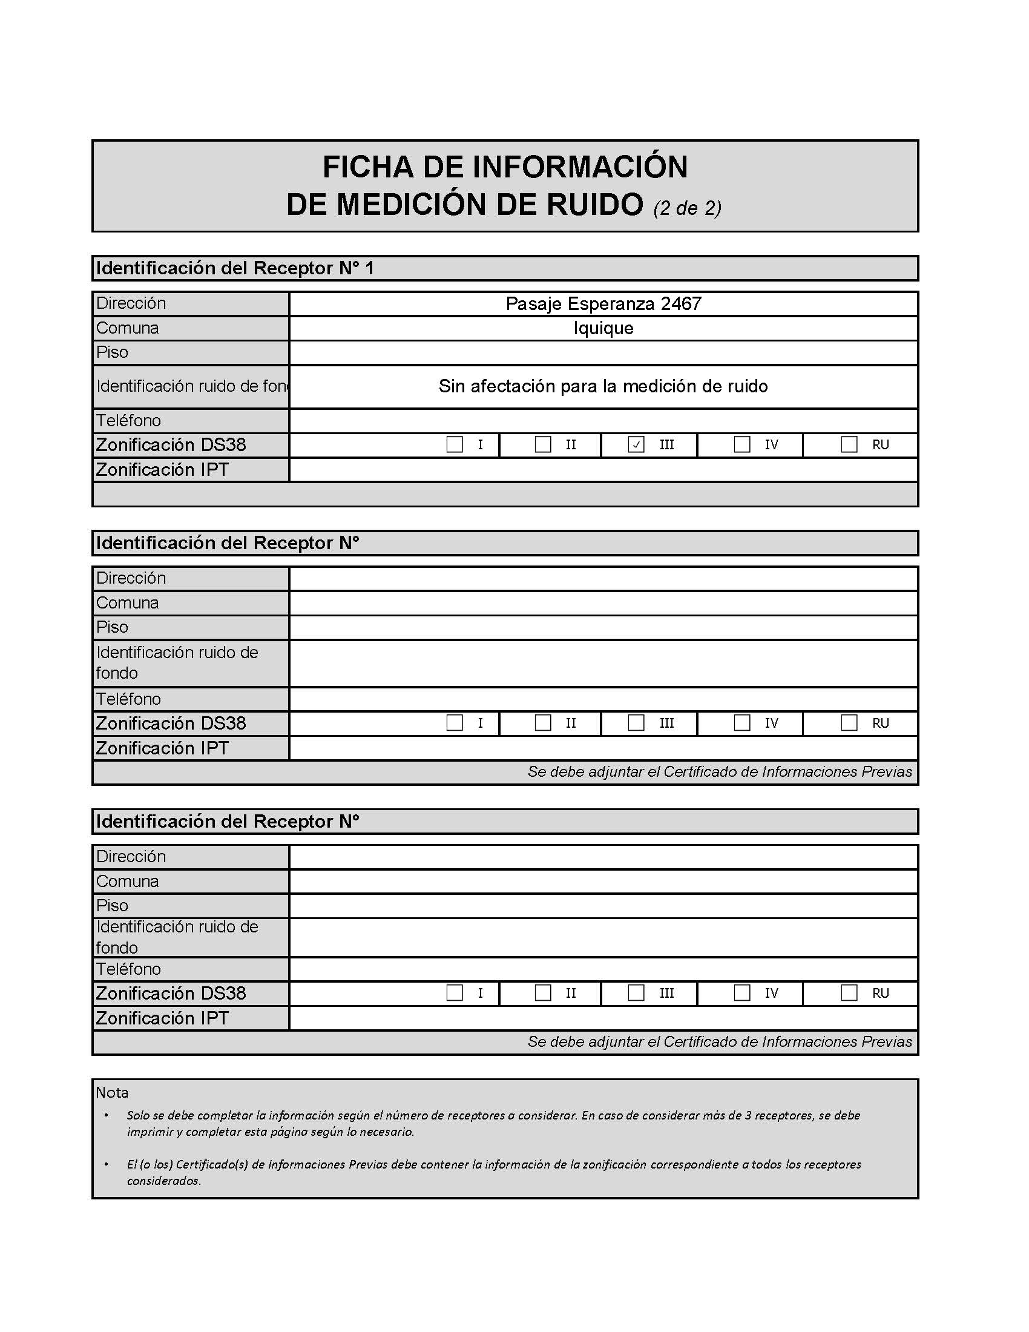

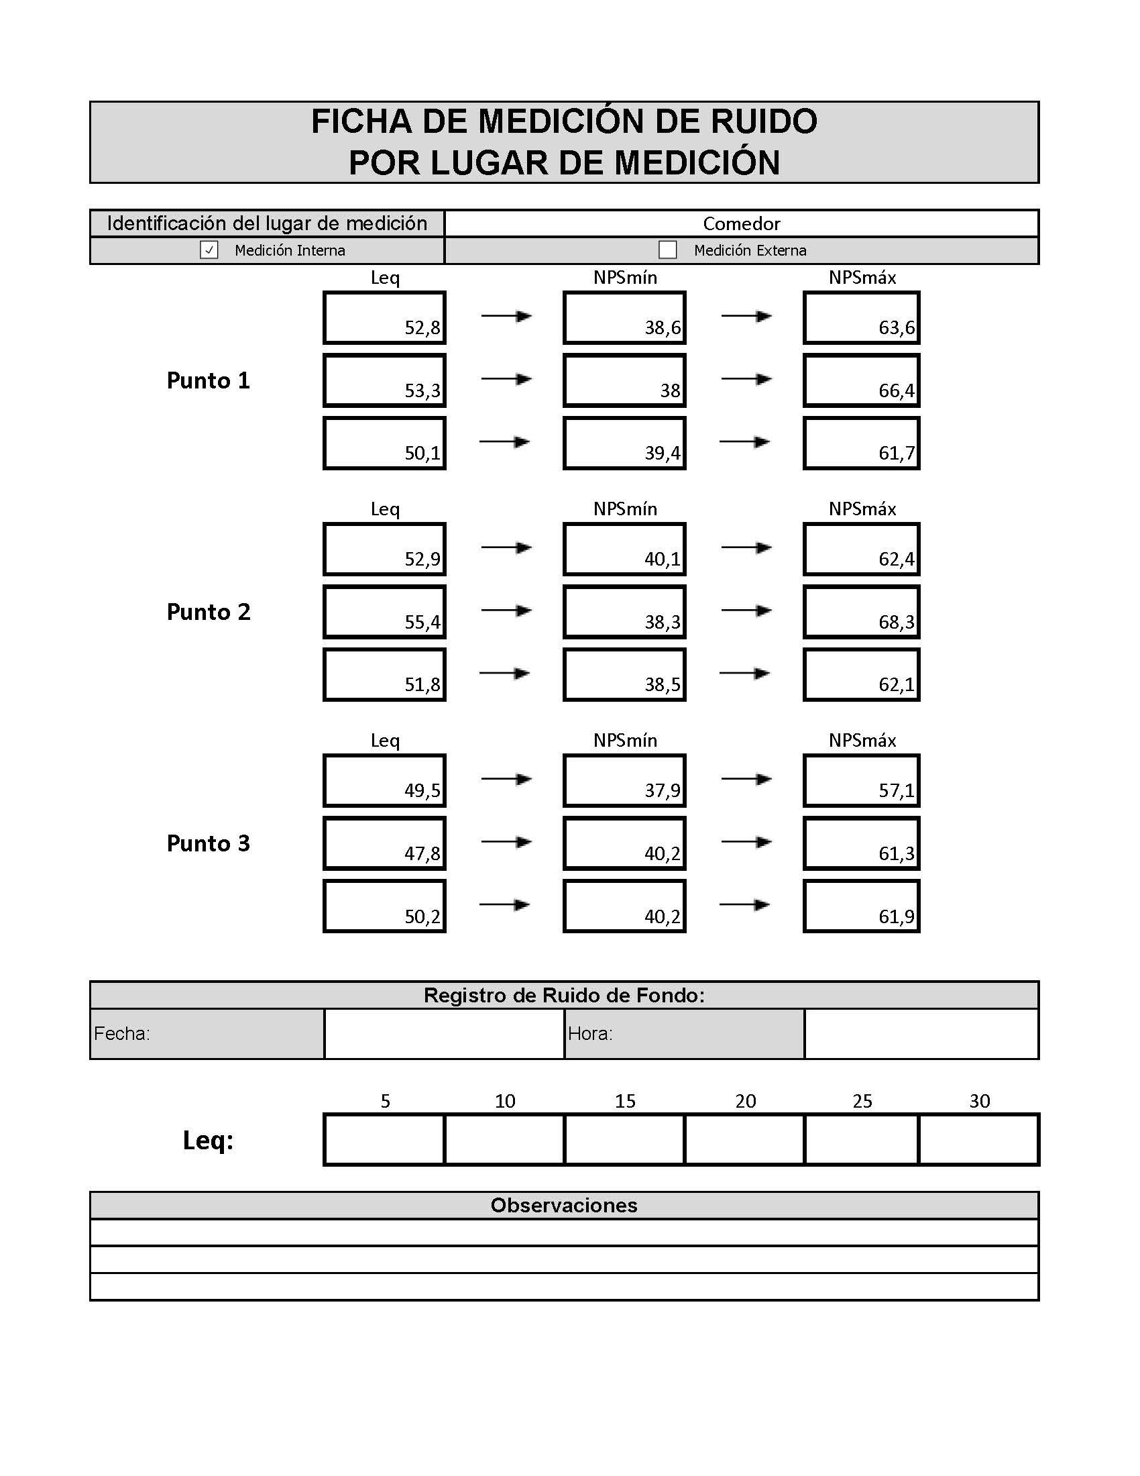

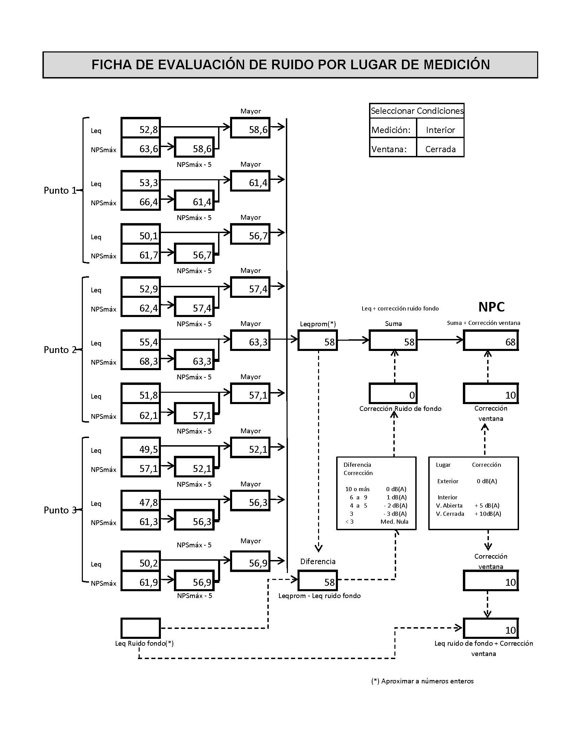

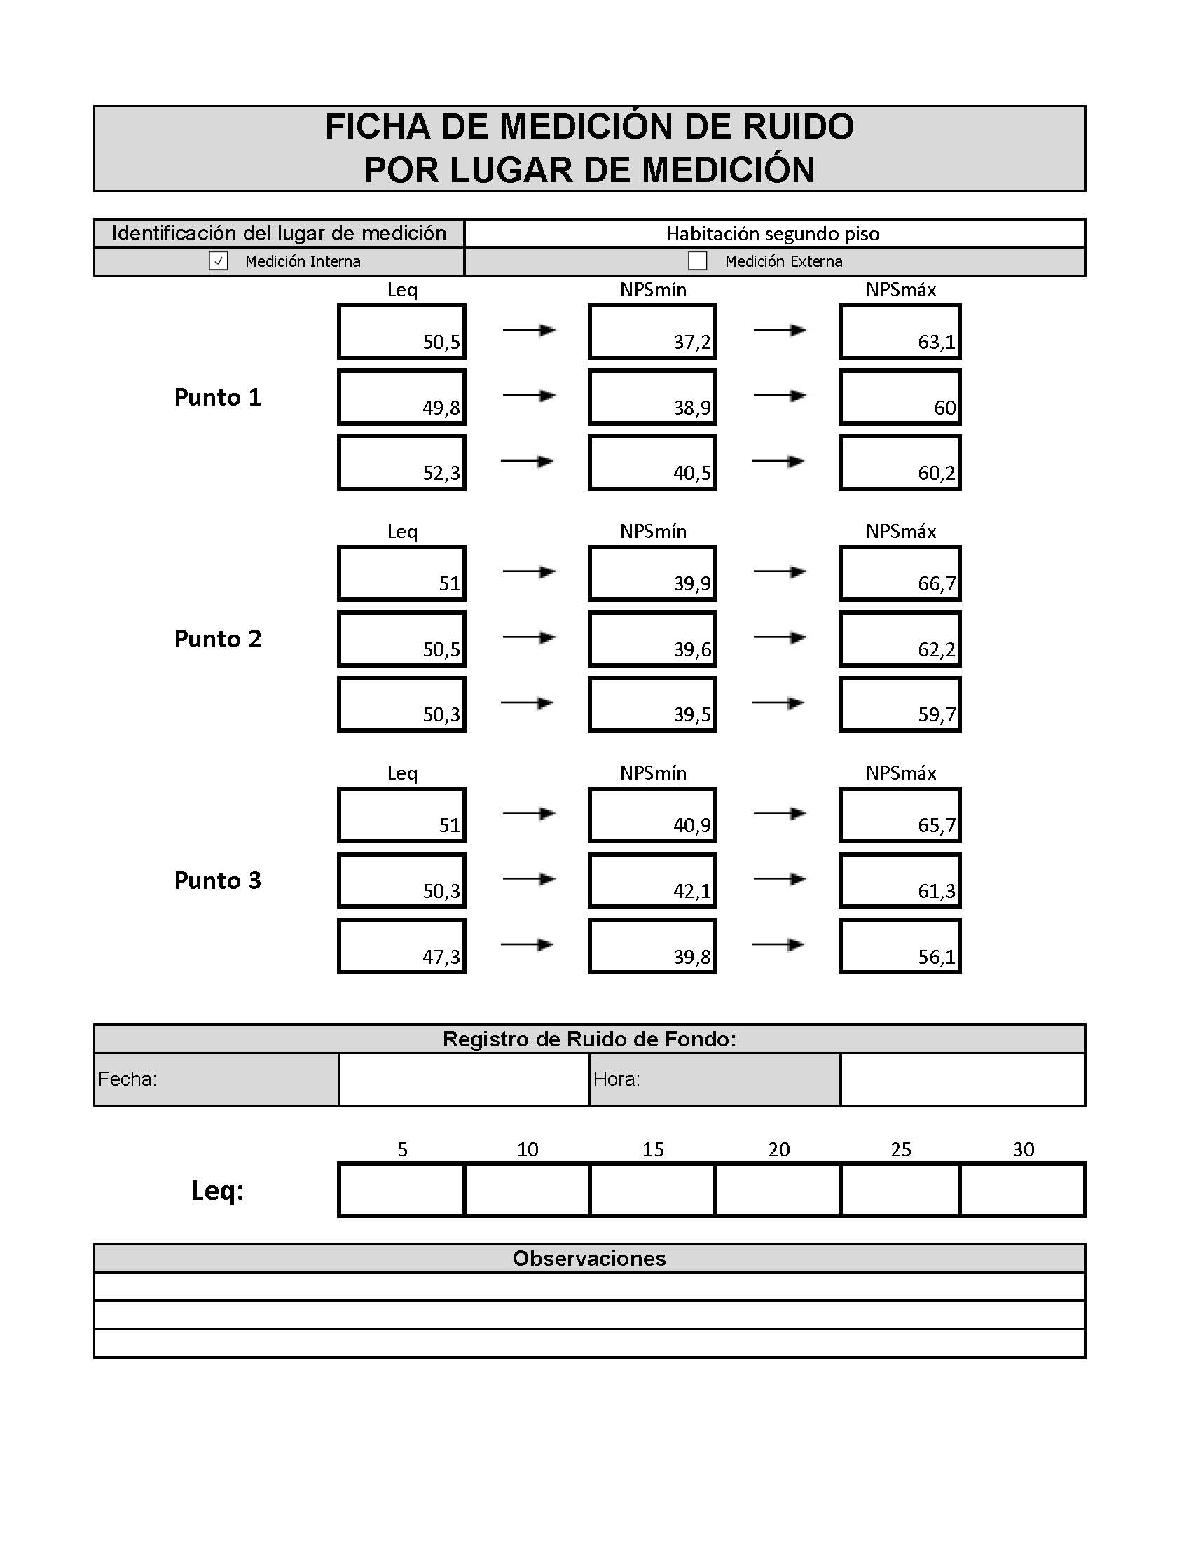

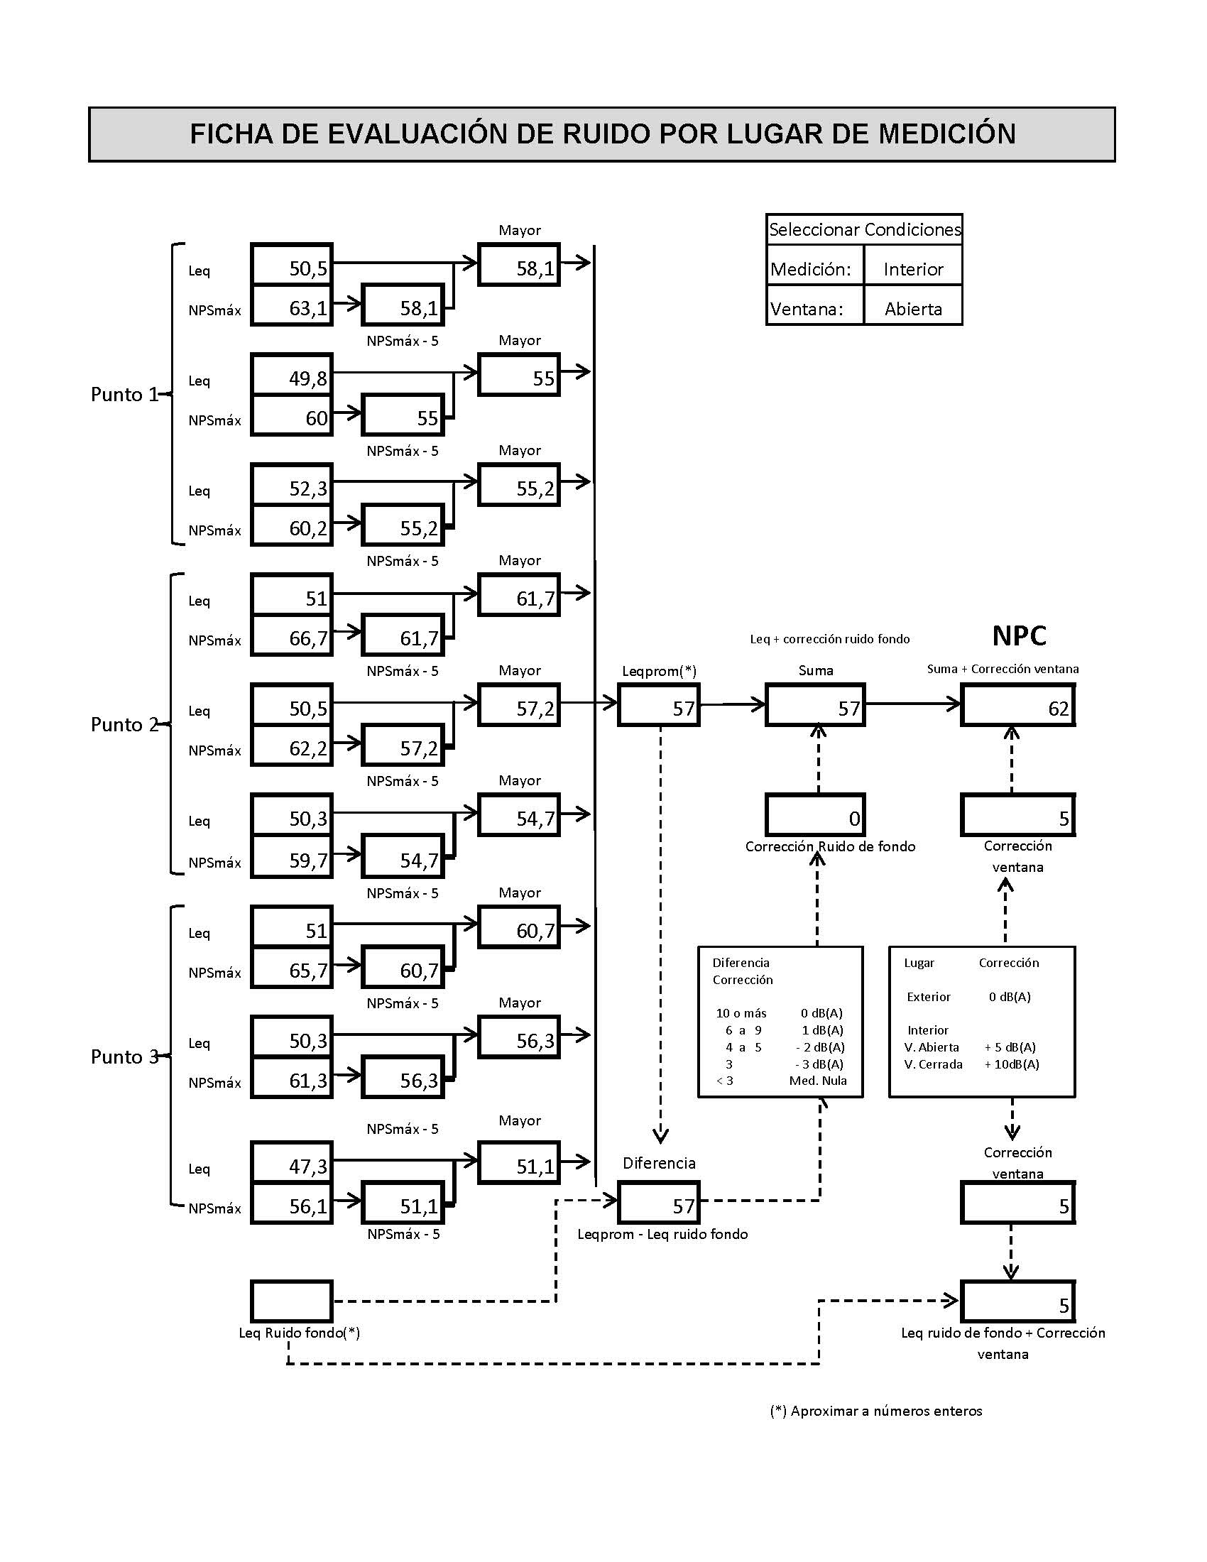

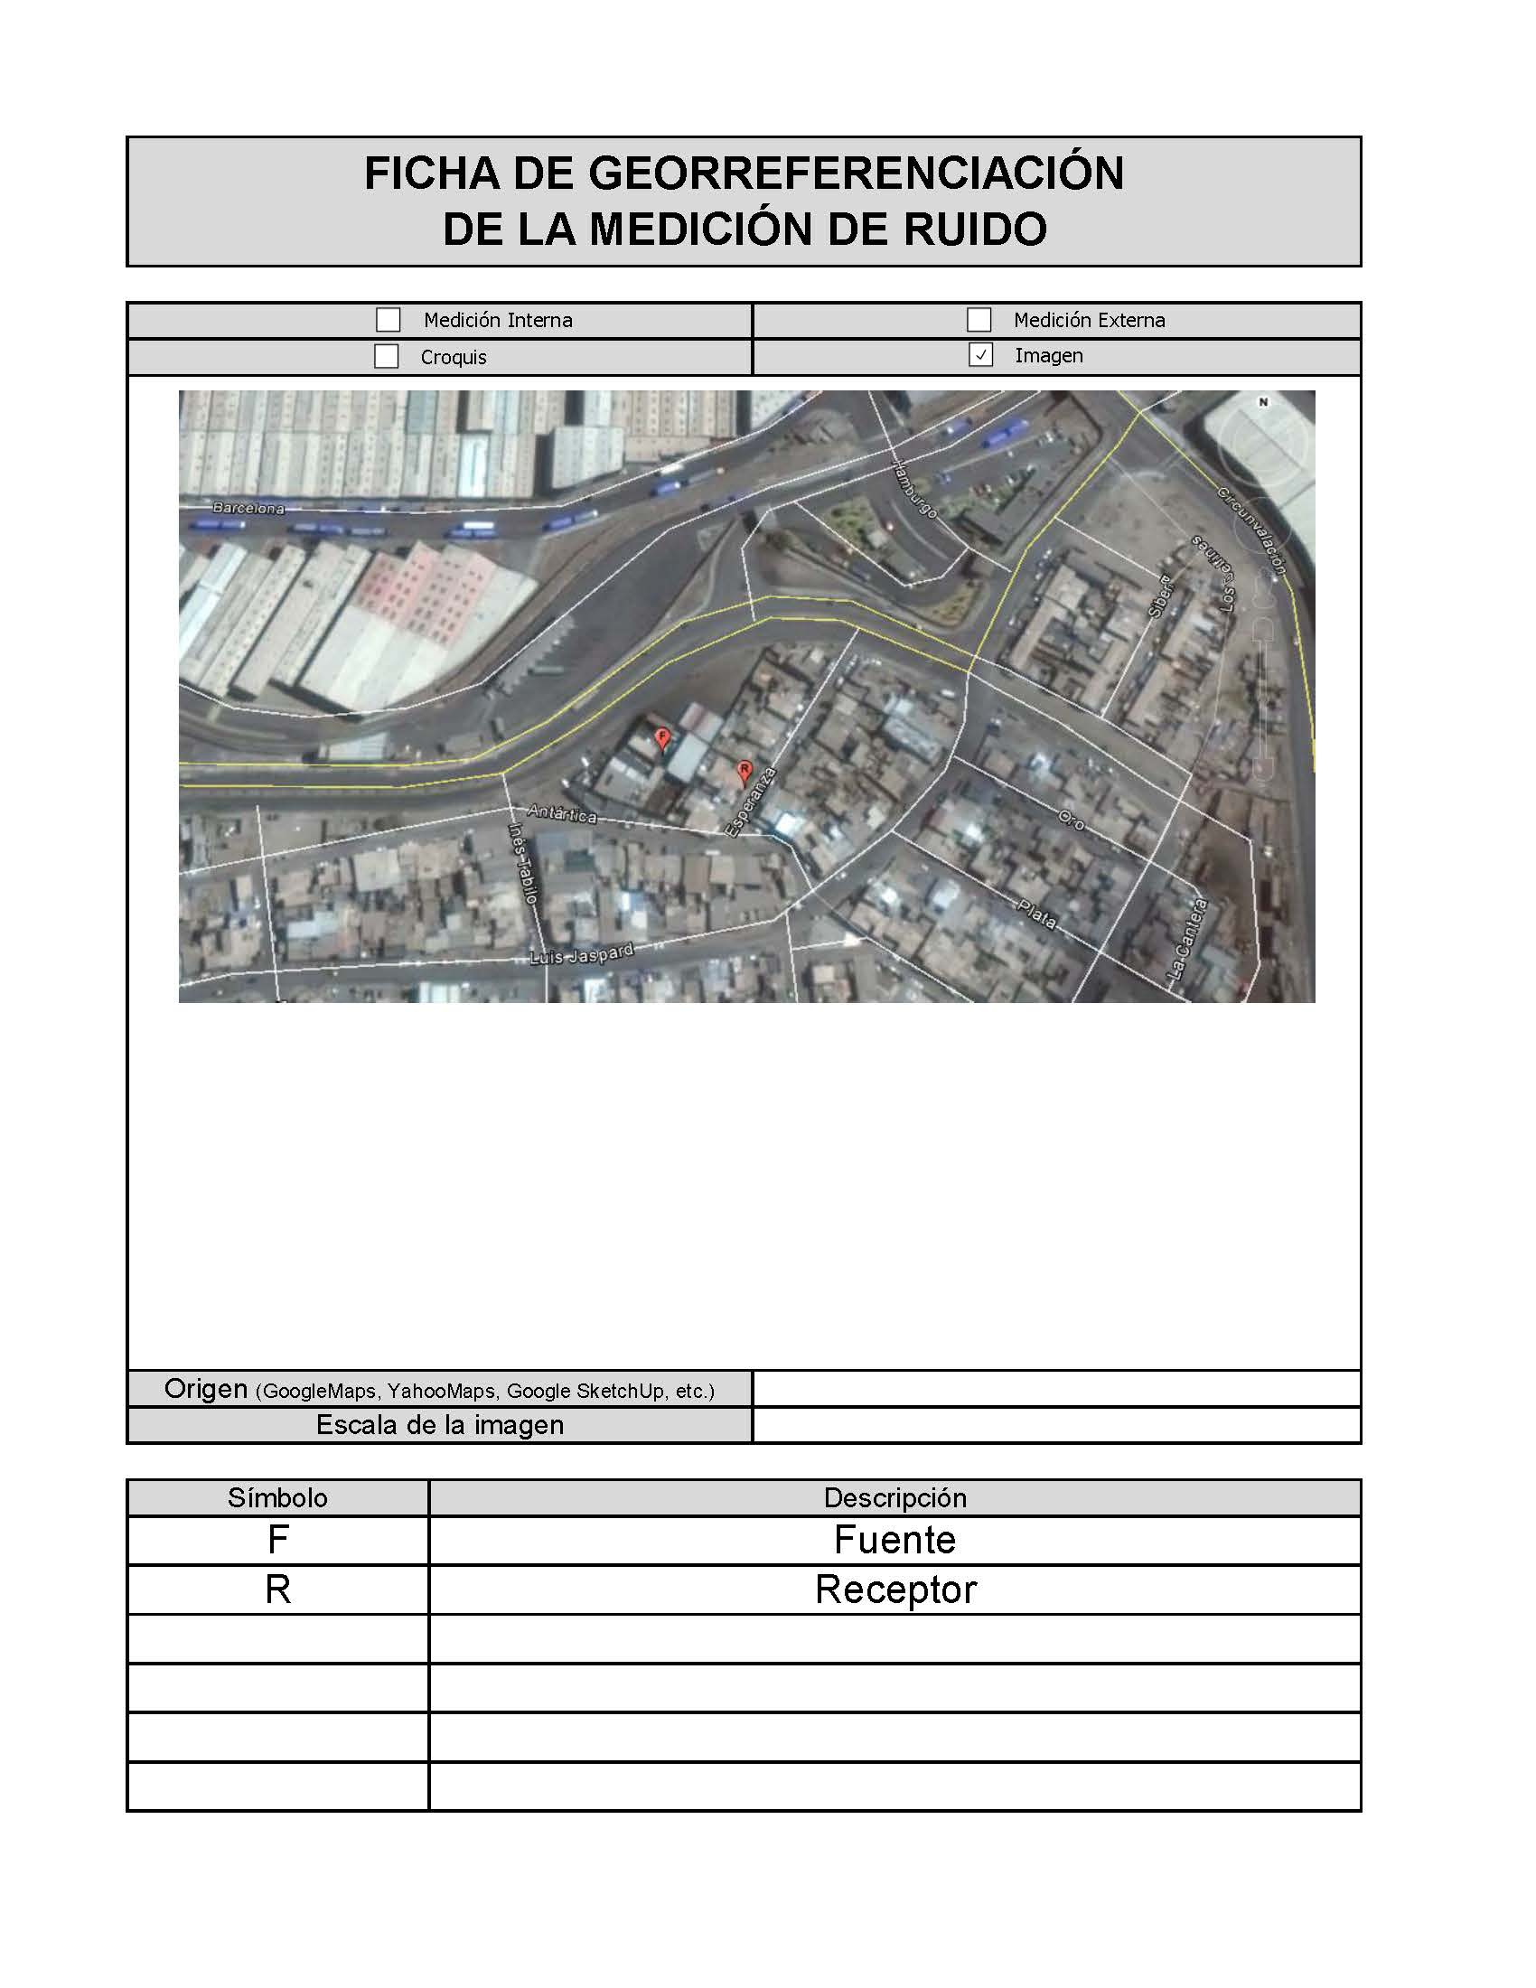

Anexo 3: CERTIFICADOS DE CALIBRACIÓN DE SONÓMETRO Y CALIBRADOR ACÚSTICO.
